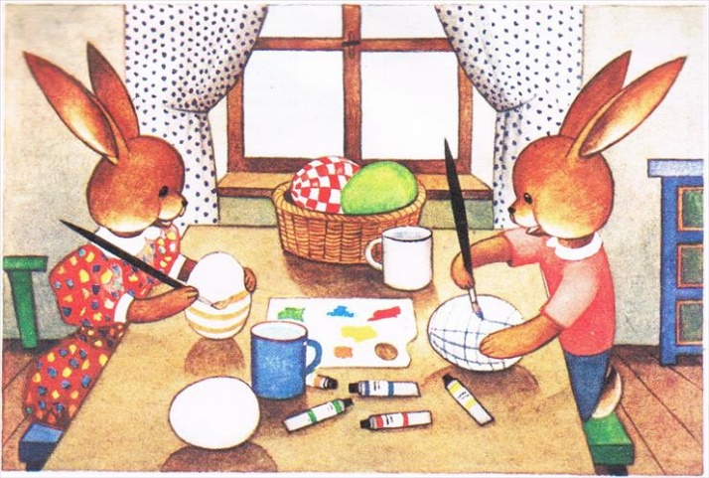
Plan pracy dydaktyczno- wychowawczej
Dla dzieci 3- letnich
Kwiecień
6.04- 10.04

- Słuchanie opowiadań : Wielkanocny Zajączek, Bajeczka wielkanocna
- „Jak przygotowujemy się do Świąt Wielkanocnych?” – próba odpowiedzi na pytanie na podstawie opowiadania.
- Zajęcia matematyczne: układanie rytmów
- Przeliczanie i porównywanie zbiorów.
- Zajęcia umuzykalniające : inscenizacja do piosenki: ,, Wełniany Baranek ‘’
- Zajęcia plastyczne: kurczaczek.
- Ćwiczenia kształtujące motorykę małą- ćwiczenia grafomotoryczne.
- Próba odpowiedzi na pytanie: co włożymy do koszyka wielkanocnego na podstawie ilustracji.
- Układanie historyjki obrazkowej 4 elementowej. Opowiadanie historyjki przez dziecko.
- Zestaw ćwiczeń ruchowych:
,, Jajko na łyżce”, „Które dalej” , „Jajka do koszyczka”, „Jestem pisanką”
- Język angielski:
Easter- Wielkanoc
Easter egg- pisanka
Easter rabbit- zajączek wielkanocny
- Nauka wiersza: „Wielkanoc” -Danuty Gellnerowej
- Zajęcia matematyczne : przeliczanie
- Zajęcia plastyczne: bazie

